**Etablere økonomirapport i Visma**

Steg 1: Åpne Broen

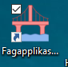

Steg 2: Åpne Visma

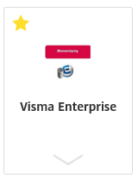

Steg 3:

Velg fanen «Økonomi»



Steg 4:

Velg «Ny rapport»

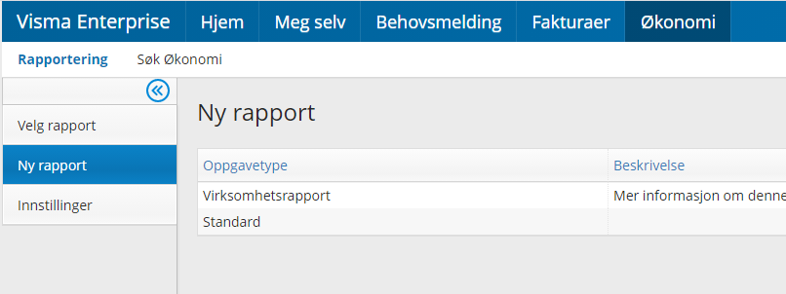

Steg 5:

Velg Standard Rapport.

Steg 6:

Fyll ut rapport med navn og evt. beskrivelse.

I fanen for «Basis-år» må det IKKE stå «innlogget år» men heller årstallet man er i. 2020, 2021 osv.

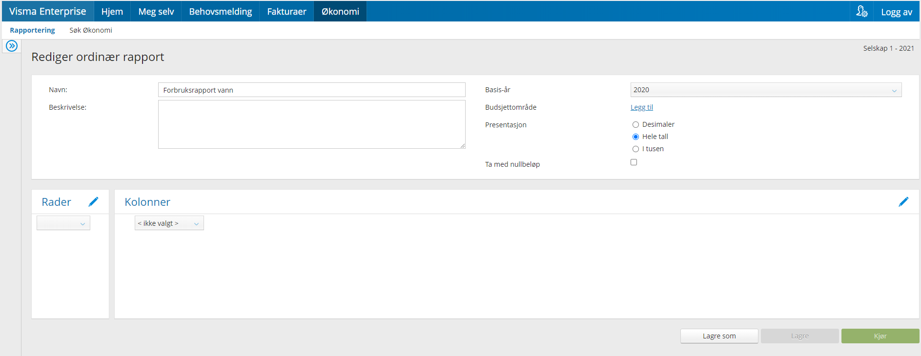

Steg 7:

Fyll ut «rader» og «kolonner» som angitt.

Kolonner:  
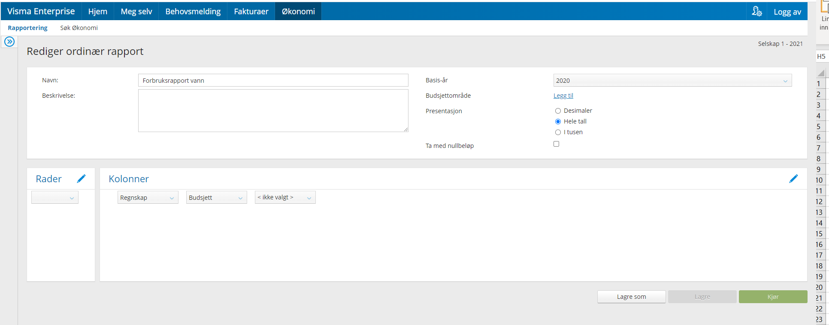

Rader:  
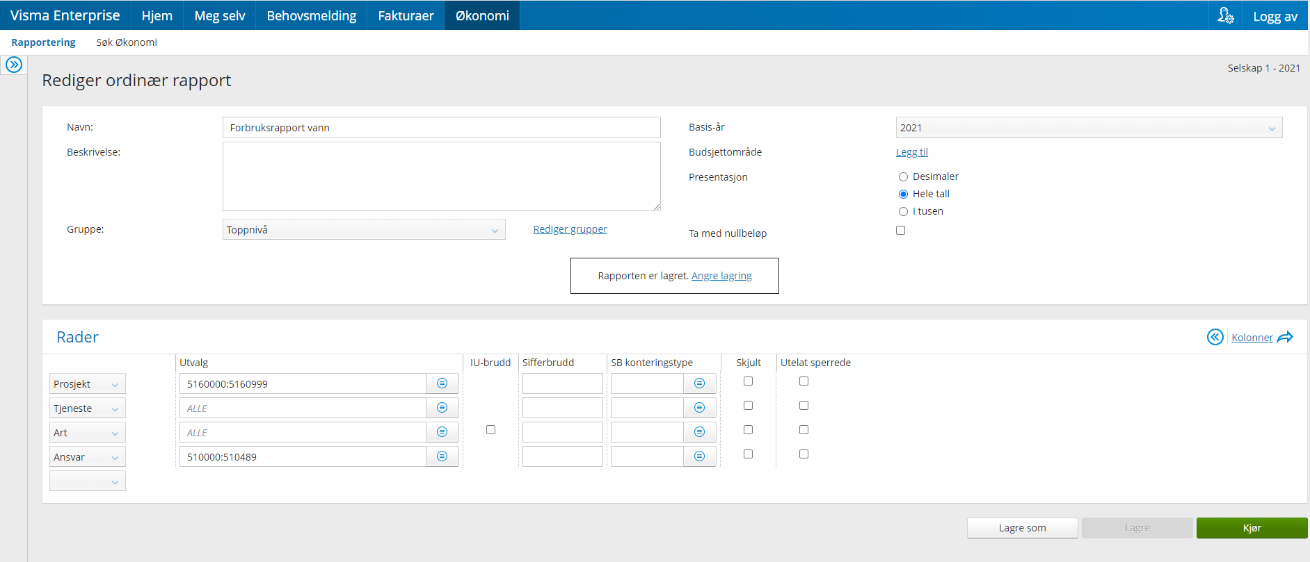

Man må opprette en rapport for vannprosjekt og en for avløpsprosjekt.

Vær oppmerksom på at man fyller inn de prosjektnummer man ønsker tall for.

Ønsker man alle vannprosjekt kan man angi 5160000:5160999, alle avløpsprosjekt kan man angi 5170000:5170999. Ønsker man kun enkelte prosjekt kan man angi de med komma og mellomrom eksempelvis.



I rad for «Ansvar» kan man angi 510000:510489, dette er likt for vann- og avløpsrapporter.

Steg 7:

Trykk «Lagre» eller «Lagre som», så kan du slippe å gjenta steg 1-6 neste gang du skal kjøre rapport.



Trykk «Kjør» for å få ut rapport.

